7. pielikums
pētniecības pieteikuma iesniegumam

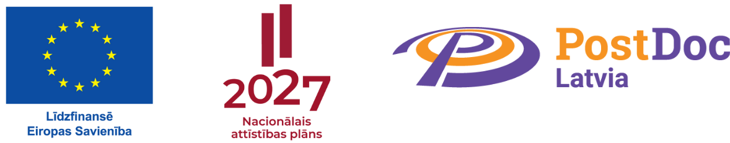

PĒCDOKTORANTA MOBILITĀTES APLIECINĀJUMS
Pretendējot uz atbalstu Eiropas Savienības kohēzijas politikas programmas 2021. – 2027. gadam 1.1.1. specifiskā atbalsta mērķa “Pētniecības un inovāciju kapacitātes stiprināšana un progresīvu tehnoloģiju ieviešana kopējā P&A sistēmā” 1.1.1.9. pasākuma “Pēcdoktorantūras pētījumi” ietvaros:
- uz mobilitātes pabalstu 600 euro mēnesī
(ja ārvalstu mobilitāte tiek plānota 6 vai vairāk mēnešus):
☐ PIESAKOS (lūdzam aizpildīt 1.1. un 1.2. punktu)
☐ NEPIESAKOS
- APLIECINU, ka neesmu uzturējies vai veicis savu pamatdarbību (darbu, studijas utt.) valstī, uz kuru dodos mobilitātē, ilgāk par 12 mēnešiem 36 mēnešos pirms pētniecības pieteikumu atlases izsludināšanas. (attiecināms uz mobilitātes pabalstu 600 euro mēnesī, ja ārvalstu mobilitāte tiek plānota 6 vai vairāk mēnešus) | ☐Jā  ☐Nav attiecināms
1.2. došos ārvalstu mobilitātē, ja tā plānota 6 (nepārtrauktus) un vairāk mēnešus: | ☐individuāli  ☐kopā ar ģimeni (pievieno pamatojošo dokumentāciju, vismaz vienu no šiem dokumentiem: a) laulības apliecību; b) tiesību aktu, kas pamato līdzvērtīgu statusu laulībām, kas atzītas ar konkrētās valsts vai reģiona tiesību aktiem, kurā šīs attiecības tika noformētas; c) dokumentu, kas apliecina, ka pēcdoktorantam apgādībā ir nepilngadīgi bērni. (attiecināms uz ģimenes pabalstu 660 euro mēnesī)  ☐Nav attiecināms

2. uz vienreizējo pārcelšanās pabalstu uz Latviju 600 euro:
☐ PIESAKOS (lūdzam aizpildīt 2.1. un 2.2. punktu)
☐ NEPIESAKOS
2.1. APLIECINU, ka neesmu uzturējies vai veicis savu pamatdarbību (darbu, studijas utt.) Latvijā ilgāk par 12 mēnešiem 36 mēnešos pirms pētniecības pieteikumu atlases izsludināšanas (attiecināms uz vienreizējo pārcelšanās pabalstu uz Latviju 600 euro) | ☐Jā (pievieno pamatojošo dokumentāciju, kas apstiprina, ka pēcdoktorants nav uzturējies vai veicis savu pamatdarbību (darbu, mācības utt.) Latvijā ilgāk par 12 mēnešiem 36 mēnešu laikā tieši pirms pētniecības pieteikumu atlases izsludināšanas (piemēram, darba līguma kopiju vai izziņu no mācību iestādes vai citi pamatojošie dokumenti)  ☐Nav attiecināms
2.1. APLIECINU, ka uz pārcelšanās pabalsta uz Latviju nosacījumiem atbilstu un uz pārcelšanās pabalstu pretendēju (attiecināms uz vienreizējo pārcelšanās pabalstu uz Latviju) | ☐Individuāli  ☐kopā ar ģimeni (pievieno pamatojošo dokumentāciju, vismaz vienu no šiem dokumentiem: a) laulības apliecību; b) tiesību aktu, kas pamato līdzvērtīgu statusu laulībām, kas atzītas ar konkrētās valsts vai reģiona tiesību aktiem, kurā šīs attiecības tika noformētas; c) dokumentu, kas apliecina, ka pēcdoktorantam apgādībā ir nepilngadīgi bērni.)  ☐Nav attiecināms
Sniegto informāciju apliecinu:
Pēcdoktoranta vārds, uzvārds:_______________

Paraksts, datums

Dokuments parakstāms ar drošu elektronisko parakstu un tam jāsatur laika zīmogu. Dokumenta datums ir tā elektroniskās parakstīšanas datums.

